Stalowa Wola, 10 marca 2019 r.

Przystanek Stalowa Wola Charzewice zwiększy dostęp do kolei
Mieszkańcy Stalowej Woli od niedzieli 15 marca będą korzystać z nowego przystanku Stalowa Wola Charzewice. Nowy obiekt umożliwi dodatkowy dostęp do pociągów w stronę Lublina i Rzeszowa. Przystanek to efekt inwestycji PKP Polskich Linii Kolejowych S.A. realizowanej w ramach Programu Operacyjnego Polska Wschodnia za 447 mln zł.
Modernizacja linii z Lublina do Stalowej Woli Rozwadowa to inwestycja, która zwiększa dostępność komunikacyjną mieszkańców województwa podkarpackiego i lubelskiego.

Lepszy dostęp do kolei w Stalowej Woli
Z myślą o wygodniejszych podróżach i większej dostępności do kolei w Stalowej Woli, PLK wybudowały nowy przystanek w dzielnicy Charzewice. Obiekt ułatwi podróże do stolicy Podkarpacia i do stolicy Lubelszczyzny. Przystanek powstał na linii, po której kursują pociągi dalekobieżne z Lublina do Rzeszowa. Mieszkańcy korzystają obecnie z oddalonego o kilka kilometrów przystanku Pilchów. Nowy przystanek (u zbiegu ul. Ziołowej i ul. Sandomierskiej) oznacza łatwiejsze dojazdy do szkół i pracy.
Peron został wyposażony w wiaty, ławki, tablice z rozkładami jazdy i czytelne oznakowanie. Ułożono antypoślizgową nawierzchnię z ścieżkami naprowadzającymi. Jest pochylnia dla osób o ograniczonych możliwościach poruszania się oraz nowe chodniki. Obok peronów jest przystanek autobusowy, który zapewni dogodne przesiadki do komunikacji miejskiej.

Podróże z nowych przystanków na trasie Lublin – Stalowa Wola
Podróżni mają lepsze warunki podróży na trasie Stalowa Wola Rozwadów – Lublin. Już od ubiegłego roku jest 16 zmodernizowanych stacji i przystanków: Krężnica Jara, Majdan, Niedrzwica Kościelna, Leśniczówka, Wilkołaz Wieś, Pułankowice, Kraśnik, Szastarka, Polichna Kraśnicka, Rzeczyca Kolonia, Rzeczyca, Potok Kraśnicki, Zaklików, Lipa, Kępa, Pilchów i Stalowa Wola Rozwadów. Nowe perony są dobrze oświetlone i wyposażone w ławki i wiaty. Przygotowano czytelne oznakowanie oraz informację pasażerską. Wszystkie obiekty są wyższe, ułatwiają wsiadanie i wysiadanie z pociągu oraz dostosowane są do potrzeb osób o ograniczonych możliwościach poruszania się.

Sprawniejsze przejazdy przez stację Stalowa Wola Rozwadów
Na całej trasie Stalowa Wola Rozwadów – Lublin sprawne prowadzenie pociągów umożliwiają uruchomione już nowe komputerowe urządzenia w Lokalnym Centrum Sterowania (LCS) w Szastarce. Projekt pn. „Prace na liniach kolejowych 68, 565 na odcinku Lublin – Stalowa Wola Rozwadów” rozszerzono m.in. o budowę Lokalnego Centrum Sterowania, przebudowę nastawni oraz wymianę 12 rozjazdów na stacji Stalowa Wola Rozwadów. Obecnie widać prace torowe koło stacji Stalowa Wola Rozwadów. Dzięki nowym torom i urządzeniom będzie sprawniejszy i bezpieczniejszy przejazd większej liczby pociągów.
Wykonawca kontynuuje także prace związane z zakończeniem elektryfikacji linii.
Wartość projektu „Prace na liniach kolejowych 68, 565 na odcinku Lublin – Stalowa Wola Rozwadów” to 447,2 mln zł netto, dofinansowanie unijne z Programu Operacyjnego Polska Wschodnia (POPW) to 322,6 mln zł. Więcej informacji o projekcie na stronie www.plk-polskawschodnia.pl
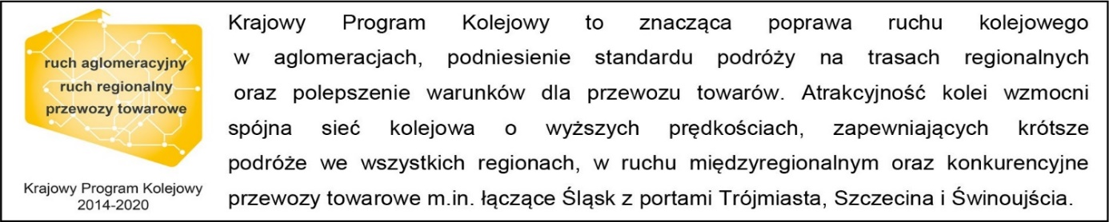

Kontakt dla mediów:
PKP Polskie Linie Kolejowe S.A.
Mirosław Siemieniec
rzecznik prasowy
rzecznik@plk-sa.pl
T: +48 694 480 239
Projekt jest współfinansowany przez Unię Europejską ze środków Europejskiego Funduszu Rozwoju Regionalnego w ramach Programu Operacyjnego Polska Wschodnia.

